**GOBIERNO DEL ESTADO DE COAHUILA DE ZARAGOZA**

**SECRETARÍA DE EDUCACIÓN**

ESCUELA NORMAL DE EDUCACIÓN PREESCOLAR



**EL PORTAFOLIO DE EVIDENCIAS**

TITULO DEL TRABAJO:

**PRESENTADO POR:**

BERENICE ABIGAIL FARIAS ARROYO

**GOBIERNO DEL ESTADO DE COAHUILA DE ZARAGOZA**

**SECRETARÍA DE EDUCACIÓN**

ESCUELA NORMAL DE EDUCACIÓN PREESCOLAR



**ASESOR: SONIA YVONNE GARZA FLORES**

**COMO OPCIÓN PARA OBTENER EL TÍTULO DE:**

LICENCIADA EN EDUCACIÓN PREESCOLAR

**SALTILLO, COAHUILA DE ZARAGOZA**

21 de Marzo del 2021.

La selección de modalidad para titulación el portafolio de evidencias la designé porque quiero demostrar quiero demostrar las habilidades y conocimientos a través de alguna modalidad y elegí el portafolio de evidencias para demostrar la gradualidad de la practica educativa, el desempeño de la intervención y valorar las habilidades, conocimientos, el saber hacer, las capacidades para la resolución de problemas que fui desarrollando en el trayecto escolar.

El plan de estudios 2012 en licenciatura de educación preescolar está enfocado en planes y programas de educación superior para orientar nuestra formación docente que conlleva una malla curricular de ocho semestres y cinco trayectos formativos para nuestra formación desarrollando saberes, aprendizajes y prácticas y apoya a propagar las nueve competencias del perfil de egreso que se deben de adquirir al terminar el plan de estudios con el propósito de ser idóneos al tener habilidades, capacidades, actitudes, movilizar saberes y resolver problemas en distintos momentos. Las competencias genéricas se desarrollan con las experiencias personales durante el trayecto profesional y vida personal demostrando las habilidades para el trabajo, resolución de problemas de acuerdo con las situaciones o contexto.

Opte por elegir la competencia de *genera ambientes formativos para propiciar la autonomía y promover el desarrollo de las competencias en los alumnos de educación básica* porque tengo las evidencias necesarias para demostrar cada una de sus cinco unidades :

1. Utiliza estrategias didácticas para promover un ambiente propicio para el aprendizaje.
2. Promueve un clima de confianza en el aula que permita desarrollar los conocimientos, habilidades, actitudes y valores.
3. Favorece el desarrollo de la autonomía de los alumnos en situaciones de aprendizaje.
4. Establece comunicación eficiente considerando las características del grupo escolar que atiende.
5. Adecua las condiciones físicas en el aula de acuerdo al contexto y las características de los alumnos y el grupo*.*

Quierodemostrar y evaluar a través de una rubrica el desempeño de la competencia y unidades de esta como se mencionó anteriormente porque es importante valorar las habilidades, conocimientos, capacidades para la resolución de problemas, aptitudes que ejercí, la evaluación e intervención pedagógica en los cursos y trayectos formativos que marca la malla curricular, demostrar el desarrollo que integra la profesión en mis áreas de oportunidad.

El portafolio de evidencias tiene como propósito analizar y reflexionar las evidencias de aprendizaje para evaluar parámetros de las habilidades, conocimientos, valorar el esfuerzo y desempeño dirigidos hacia la profesional docente al intervenir en distintos ámbitos y tareas educativas durante las prácticas profesionales y el progreso escolar.

Al hacer la reflexión, análisis y valoración del portafolio de evidencias, ayuda observar el progreso y evaluar el avance durante estos ocho semestres y reconocer los méritos de la profesión como futuro docente al integrar y retomar los conocimientos que realice y desarrolle en mi formación inicial. El portafolio de evidencias se estructura y organiza con la definición, selección, reflexión y análisis y proyección, en el cual se hace uso de las evidencias de aprendizajes para evaluar la competencia, el desempeño y sus unidades.

La construcción del portafolio se empieza cuando la competencia está definida y las evidencias están seleccionadas, y se busca el autor que habla de la evaluación por competencias profesionales para construir la rúbrica con los niveles del desempeño y después realizar el análisis de cada evidencia de aprendizaje.

Dentro de la competencia *genera ambientes formativos para propiciar la autonomía y promover el desarrollo de las competencias en los alumnos de educación básica* encontré evidencias que favorecen en la selección y definición para realizar el portafolio, en el curso iniciación al trabajo docente del tercer semestre encontré una evidencia de aprendizaje y otra global, el curso el niño como sujeto social de sexto semestre una evidencia de aprendizaje que también favorece a esta competencia, dentro del curso proyectos de intervención socioeducativa de sexto semestre encontré dos evidencias de aprendizaje, una evidencia global del curso ambientes de aprendizaje del tercer semestre y del curso educación física de cuarto semestre.

Para realizar la valoración empecé a consultar autores para dar sustento teórico y criterios de evaluación y encontré a el autor Tobón(2010) define que las competencias son integras al realizar las actividades y la resolución de problemas de acuerdo al contexto, desarrollando el saber ser, hacer y conocer. Los maestros deben aplicar actividades a los alumnos para observar el desarrollo competente que son al dar solución a los problemas. La competencia implica movilizar diversos saberes.

La metodología y evaluación que propone el autor Tobón (2010) el maestro debe ejecutar una secuencia didáctica para valorar las evidencias y criterios, posteriormente se determinar el problema del contexto para hacer la evaluación primero establecer los criterios de la competencia el saber hacer, ser y conocer después retomar en consideración los siguientes criterios del alumno y componente de referencia. Al hacer la evaluación los contenidos no se evalúan como la escuela tradicional, se evalúa el saber hacer de la competencia. Los niveles de desempeño para evaluar son nivel inicio- receptivo, nivel básico, nivel autónomo y nivel estratégico

El plan de estudios 2012 en licenciatura de educación preescolar tiene el enfoque de competencias para integrar los saberes, actitudes, valores y habilidades para la resolución de problemas en el contexto a través de diferentes momentos y con los conocimientos proponer la solución de los problemas, realizar estrategias y también aplicar los saberes pedagógicos garantizando y demostrando las capacidades y experiencias de la alumna con base al desarrollo de la competencia profesional. La evaluación se realiza a través de la recolección de actividades y evidencias de la competencia para hacer el análisis, reflexión e identificar áreas de oportunidad, implementar los logros y desarrollar las competencias del perfil de egreso. Las evidencias del aprendizaje son sumativas para evaluar los aprendizajes que propone el plan de estudios y la formativa para desarrollar los aprendizajes y las competencias, que se definen por los parámetros y criterios de desempeño.

Realice el análisis y reflexión de los autores que proponen la evaluación por competencia y hacer la rúbrica, opte por elegir Tobón porque propone los niveles de desempeño, criterios a evaluar, y estrategias para evaluar las competencias con las actividades y obtener mejores parámetros, menciona como, y que se necesita para hacer las rubricas incluyendo los parámetros y ponderación de cada nivel del desempeño. El autor explica el saber hacer, ser y conocer y tiene un mejor sustento al explicar la evaluación por competencias y estrategias para la resolución de problemas, aplicar y sugerir las actividades como los estudios de caso, portafolio, entrevistas, ensayos, exámenes y debates que demuestran la resolución de problemas, desempeño de las habilidades, conocimientos y saberes en la competencia. Al evaluar por rúbrica es importante porque ayuda a dar un sustento, desarrollar y explicar las unidades del desempeño y el autor Tobón explica la importancia y determina los niveles del dominio para evaluar la competencia profesional y da sugerencias para el diseño de rubrica socioformativa.

El autor Tobón(2010) menciona para realizar la evaluación a través de una rubrica se debe tener establecida la competencia a evaluar se identifica a través del contexto para dar solución a los problemas que se presentan, también es importante establecer el tipo u finalidades de evaluación (diagnostica, formativa, acreditación, entre otros). Al realizar la evaluación es importante establecer los parámetros y desempeño de la competencia para valorar los retos profesionales y escolares y determinar el nivel idóneo de la persona. Las evidencias son importantes porque es el sustento para evaluar la competencia son los resultados de lo aprendido y las habilidades que se fueron desarrollando a lo largo del curso, es necesario recabar varias evidencias para evaluar la competencia y se asigna la ponderación un puntaje de valor cuantitativo en los niveles de dominio de la competencia y dar un valor de desarrollo, establecer recomendaciones de la evaluación, logros y aspectos a mejorar y una retroalimentación final para hacer reflexión del proceso y avance de la competencia.

Se establecen los indicadores para evaluar el dominio de la competencia que demuestran el nivel de desempeño del alumno. La ponderación de los niveles lo propone el autor Tobón:

1. Inicial- receptivo: Se tiene conocimiento del tema, presenta un bajo nivel de autonomía y requiere mucho apoyo. La ponderación que indica el nivel de desempeño es 40%.
2. Resolutivo: Puede resolver problemas sencillos, tiene conceptos sobre el tema, requiere apoyo para ejecutar la evidencia y adquiere pocos elementos técnicos que involucra la competencia. Se utiliza la ponderación con un 60%.
3. Autónomo: No requiere acompañamiento de otras personas, argumenta los procesos, y gestiona recursos o materiales. La ponderación de este nivel de desempeño es de 80%
4. Estratégico: Tiene creativas e innovación, resuelve problemas y análisis de la competencia a favorecer. El 100% es de la ponderación.

El nivel pre-formal se elimina porque no requiere evaluar los elementos y parámetros de la competencia y evidencias.

Al diseñar la rúbrica es importante retomar el plan de estudios de licenciatura de educación preescolar 2012 porque indica la asignación del nivel de desempeño competente, satisfactorio, suficiente regular, básico y no se muestra, para acreditar los cursos y determinar el logro de la competencia profesional.

La competencia profesional que se va a evaluar con sus unidades de desempeño es *genera ambientes formativos para propiciar la autonomía y promover el desarrollo de las competencias en los alumnos de educación básica.*

|  |  |  |  |  |
| --- | --- | --- | --- | --- |
| Indicadores- Unidades de desempeño de la competencia. | Receptivo. | Resolutivo. | Autónomo. | Estratégico. |
| Ponderación. | 40% | 60% | 80% | 100% |
| Utiliza estrategias didácticas para promover un ambiente propicio para el aprendizaje. | Plantea la estrategia didáctica sin aplicarlo en el grupo. | Realiza y diseña una estrategia didáctica. | Promueve un ambiente de aprendizaje a través de estrategias, pero no se da explicación del desarrollo. | Diseña y aplica estrategias didácticas para promover el aprendizaje. |
| Promueve un clima de confianza en el aula que permita desarrollar los conocimientos, habilidades, actitudes y valores. | Realiza el diseño de las actividades o estrategias, no tiene como propósito atender las necesidades de los alumnos y no establece una confianza. | Elabora las actividades o estrategias planteadas y no relaciona para favorecer y establecer una comunicación con los alumnos y atiende las necesidades. | Establece comunicación con sus alumnos para promover un clima de confianza, las actividades no atienden del todo la necesidad del grupo. | Crea, tiene flexibilidad, y comunicación con los alumnos para promover confianza y comodidad y lograr los aprendizajes esperados.  Aplica y diseña actividades para atender la necesidad del grupo. |
| Favorece el desarrollo de la autonomía de los alumnos en situaciones de aprendizaje. | Nombra la situación de aprendizaje para fomentar la autonomía, no desarrolla la actividad. | Realiza las situaciones de aprendizaje y actividades, desfavorece la autonomía para el alumno pueda hacerlo por si solo. | Formula al planear la situación de aprendizaje actividades para fomentar la autonomía, en el desarrollo se requiere apoyo por parte del maestro. | Diseña situaciones didácticas y actividades para promover la autonomía en los alumnos. |
| Establece comunicación eficiente considerando las características del grupo escolar que atiende. | Conoce las características r y denomina la comunicación del grupo escolar. | Diseña actividades o estrategias y no establece la comunicación con el grupo de acuerdo a las características. . | Promueve la comunicación con el grupo escolar, a través de actividades o estrategias. | Proyecta y establece comunicación con los alumnos de acuerdo con las características del grupo escolar a través de estrategias o actividades. |
| Adecua las condiciones físicas en el aula de acuerdo al contexto y las características de los alumnos y el grupo. | Describe las características del grupo y contexto, pero no adecua las condiciones físicas del aula. | Caracteriza las condiciones físicas de acuerdo con el aprendizaje esperado. | Diseña y contextualiza el aula de acuerdo con la situación de aprendizaje, con base en algunas características del grupo y alumnos. | Adapta el aula de clases de acuerdo con las características del grupo y alumnos. |

En cuarto semestre dentro de la asignatura educación física en la unidad de aprendizaje III el juego motor y su importancia en el preescolar, se realizó una evidencia de acuerdo con el diseño y desarrollo de una estrategia realizada en la jornada de práctica que consiste desarrollar los conceptos de la lectura enseñanza en la educación física de Miguel Ángel Sosa y como se aplicó la teoría y práctica en una estrategia didáctica de un circuito motriz.

A través de esta evidencia se aprendió el desarrollo y relación entre los conceptos motrices dentro de la educación física y cual es la importancia ya que ayuda a desarrollar la psicomotricidad gruesa a través de saltos, desplazamientos, y ejercicios. El circuito motriz es otra estrategia que se puede implementar al abordar alguna situación didáctica y promover el aprendizaje también se favorecen los ambientes de aprendizaje y materiales que se usen en el desarrollo de la actividad.

El maestro evaluó esta evidencia con una rubrica donde se muestran los niveles de desempeño, se solicita una portada con los datos del jardín de niños, alumna, curso y maestro, la introducción de una cuartilla, realizando descripción de los conceptos y capacidades socio motriz, perceptivo motriz e identificar en que momentos se fueron desarrollando los conceptos y como se incrementó la estrategia del circuito motriz dentro de la jornada de practica demostrando evidencias a través de fotografías. En esta evidencia obtuve una calificación de 8 porque no realice una cuartilla de introducción y conclusión, presento errores de ortografía, redacción y falto ordenar y jerarquizar los conceptos que se solicitan de la lectura y menciona el autor.

En el diseño de mi rubrica obtuve un nivel autónomo con una ponderación de 80% porque se realizó una estrategia, pero no se da una explicación completa del desarrollo al aplicar el circuito motriz y como favoreció el ambiente de aprendizaje en la secuencia didáctica. Falto explicar como fue el incremento y reacción de los alumnos al aplicar esta estrategia.

Rubrica el maestro:

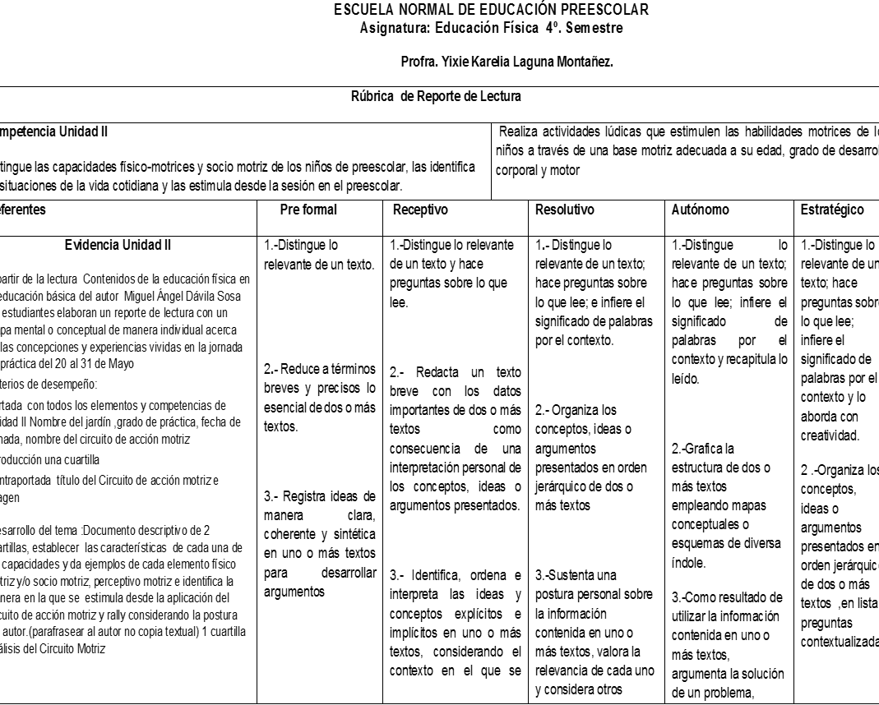

En cuarto semestre en la asignatura desarrollo de competencias lingüísticas en la evidencia global que consiste en realizar un ensayo de las estrategias didácticas de lenguaje durante la jornada de práctica explicando el inicio, desarrollo, cierre y resultados. Aprendí de esta evidencia a diseñar y planear diversas estrategias usando el juego y materiales didácticos para desarrollar las competencias lingüísticas y comunicativas en alumnos de educación preescolar.

La evidencia fue evaluada a través de una rubrica con niveles de desempeño, los aspectos que solicito el maestro para evaluar la evidencia es plantar las ideas y mostrar los contenidos argumentando y desarrollar los resultados de las estrategias que se plantearon, la calificación que obtuve fue de un 9.

La evidencia que se realizo fue algo importante porque aplico las actividades a través de estrategias y el juego como los memoramas, rompecabezas, y rimas al aplicar las diversas actividades ayuda a favorecer el desarrollo de lenguaje y la comunicación en los alumnos. A través del diseño de la rúbrica que diseñe considero que estoy en el nivel estratégico porque en el desarrollo de la evidencia presento errores de ortografía y falto escribir la secuencia de actividades y respuestas de los alumnos.

Rúbrica del maestro:

|  |  |  |  |  |  |  |
| --- | --- | --- | --- | --- | --- | --- |
| **RUBRICA**  **ENSAYO** | | | | | | |
| **COMPETENCIA**  • Reconoce las prácticas sociales del lenguaje para diseñar propuestas didácticas que fortalezcan el desarrollo de las competencias lingüísticas y comunicativas de los alumnos.  • Aplica estrategias didácticas para el desarrollo de las competencias lingüísticas y comunicativas de los alumnos. | | | | **PROBLEMA**  Plantea y sustenta de manera organizada sus ideas, argumentándolas, tomando una postura crítica al analizar de manera analítica las diversas propuestas didácticas aplicadas dentro de su jornada de práctica educativa, en un grupo de educación preescolar. | | |
|  | | | | | | |
| REFEFRENTES  evidencia: ENSAYO  criterio:  *Plantea de manera organizada sus ideas | PREFORMAL  Muestra un listado de ideas generales sobre la temática | RECEPTIVO  Muestra contenidos temáticos organizados en un esquema gráfico | RESOLUTIVO  Muestra contenidos temáticos y los relaciona con una situación de forma coherente | | AUTONOMO  Muestra contenidos temáticos y los argumenta, clasifica, y relaciona con sus experiencias y el entorno que le rodea | ESTRATÉGICO  Muestra contenidos temáticos y los relaciona con aspectos personales, sociales y confrontándolo con la práctica real en el contexto educativo. |
| VALOR: | 60% | 70% | 80% | | 90% | 100% |
| EVALUACIÓN | LOGROS | NOTA |  | | ACCIONES PARA MEJORAR: | |

**Referencias.**

Secretaría de Educación Pública. (2017). Aprendizajes Clave para la Educación Integral. México: SEP

Tobon-Tobon S.(2010). SECUENCIAS DIDÁCTICAS: APRENDIZAJE Y EVALUACIÓN DE COMPETENCIAS. Edo. de México: Pearson Educación de México, S.A. de C.V.

Vargas-Leyva M. R.(2010) Diseño curricular por competencias. Cuauhtémoc: Pearson Educación de México, S.A. de C.V.